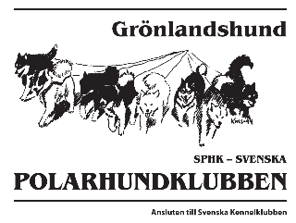

**SPHK rasklubb för grönlandshund**

**bjuder in till rasspecial**

Datum:  den   2025

Plats: Plats Adress: Gata Postnummer: 123 45 Ort: Område

**Domare:** För och efternamn

*Med reservation för ev. domarändring*

**Anmälan**

SKK internetanmälan <https://hundar.skk.se/internetanmalan>

|  |  |
| --- | --- |
| **Klasser och anmälningsavgifter** | (SEK) |
| Valpklass 4-6 mån | 230 |
| Valpklass 6-9 mån | 230 |
| Juniorklass 9-18 mån | 380 |
| Unghundsklass 15-24 mån | 380 |
| Öppen-, Bruks-, Championklass fr. 15 mån | 380 |
| Veteraner 8 år och äldre | 230 |

**Flerhundsrabatt och veteraner**

Gäller endast fullbetalande klasser, dvs gäller ej valp och veteranklasser. Efter 2 fullbetalande hundar i officiell klass reduceras priset till 250 (SEK) per hund vid anmälan av samma ägare. Flerhundsrabatt kan ej utnyttjas via SKKs internetanmälan. Vid nyttjande och anmälan av dessa kontakta:

**Obligatoriskt medlemskap i SPHK** (gäller ej valpklasser) [läs vidare på hemsidan](https://sphk.se/lank-till-skk-om-utlandsagdhund/)   
Hundar vars ägare är bosatta i Sverige ska vara registrerade i SKK.

För utlandsägdhund: Se punkt 17-18 i [länken](https://sphk.se/lank-till-skk-om-utlandsagdhund/)

**Sista anmälnings- och betalningsdag** är den 2025 Kl. 12:00

PM och nummerlappar skickas ut via e-post ca en vecka innan utställningen.

**Kontaktperson:**

För och efternamn Tel: 70-123 45 67 E-post:

Förslag på boende här

Här finns det lite att skriva in något extra om det behövs.

***välkomna!***